Příloha č. 3, resp. Příloha 8 ZD: Podrobná specifikace služeb a technické podmínky

Záměr zadavatele
Prvotním impulsem pro vznik portálu BusinessInfo.cz byla roztříštěnost informací poskytovaných státní správou. Před vznikem portálu v roce 2001 podnikatel musel projít až několik desítek www stránek, aby našel odpověď na své otázky týkající se zdánlivě uzavřeného tématu, jakým je postup při založení podniku či exportu zboží. Chyběl zde ucelený systém a propracovaný způsob prezentace informací a služeb, který by byl pro podnikatele a exportéry jednoduchým a rychlým způsobem dosažitelný.
Zkušenosti z ekonomicky vyspělých zemí a Benchmarkingu mezi obdobnými portály v zemích EU ukazují, že sdružením, utříděním a prezentací informací o podnikání na jednom dostupném a přehledném místě (na internetu) lze výrazně přispět k posílení informační konkurenceschopnosti hospodářských subjektů a jejich vývozních schopností.
Ministerstvo průmyslu a obchodu proto začalo ve spolupráci s dalšími relevantními institucemi budovat portál BusinessInfo.cz.
Realizaci portálu BusinessInfo.cz. zajišťuje již od roku 2001 agentura CzechTrade, příspěvková organizace Ministerstva průmyslu a obchodu.) BusinessInfo.cz se stalo etablované informační médium, které je nedílnou součástí vládních strategií (SMK a Exportní strategie, vč. jejich aktualizací a doplnění).
Teze budoucího vývoje portálu BusinessInfo.cz
Podnikatelé požadují, aby státní správa poskytovala informační portál s informacemi pro podnikatele, které nejsou pouze státem předkládány, ale mají přidanou hodnotu (návody, praktická vysvětlení a dopady zákonů, Exportní příležitosti, databáze dotací, kalendáře akcí, daňové formuláře, elektronické podání apod.) s jasně zřetelnou informací o tom, že jde o státní portál. Důvodem jsou změny, které státní správa uvádí v platnost v různých časových nepravidelných intervalech mimo kvartály či pololetí. BusinessInfo.cz by mělo být první volbou pro podnikatele, elektronickým kontaktním místem pro podnikatele.

- Obsahový rozvoj
S cílem zatraktivnit obsah pro cílové uživatele a zvýšit tak návštěvnost, zvýšit poměr opakujících se návštěv a stát se elektronickým kontaktním místem pro podnikatele. Uspokojovat veškeré potřeby podnikatelů na internetu na jednom místě v rámci technických a legislativních omezení v čase a prostoru obvyklém.

- Technický rozvoj
HW a SW vývoj a samotný provoz zajišťuje pro BusinessInfo.cz dodavatel T-Mobile. V rámci platného kontraktu do konce roku 2018 neočekává Zadavatel technologické změny vyššího řádu, nýbrž postupné inovace v rámci možností současného technologického řešení. Inovace vyššího řádu v oblasti frontendu a backendu lze očekávat v rámci nového kontraktu v roce 2019. Výhled na nejbližší období spočívá v následujících možnostech rozvoje: přechod na responzivní řešení, práce s multimédii (fotogalerie, práce s obrázky v textu, video a jeho PR), dlouhodobá SEO – přímý dopad na návštěvnost, přechod ze statického systému na dynamické načítání dat apod.

- Marketing a komunikace
Cílem je zvýšení povědomí o značce, zvýšení návštěvnosti a sdělení publiku že BusinessInfo.cz je informační portál provozovaný státem s výhodami z toho plynoucí (kvalita informací, zaručenost informací, rychlost předkládaných informací apod.) MKT komunikační mix (RTB, PPC, Bannery, mediální partnerství, infokampaň na ŽÚ, sociální média

PODROBNÁ SPECIFIKACE PŘEDMĚTU PLNĚNÍ VEŘEJNÉ ZAKÁZKY

Poskytování redakčních služeb (zpracování, tvorba a publikace obsahu) pro portál BusinessInfo.cz prostřednictvím redakčního systému Zadavatele v rozsahu a v souladu se zadávacími podmínkami.

Náplň práce redakce je rozdělena do několika oblastí. Zadavatel požaduje, aby redakce zajišťovala nový relevantní obsah portálu s ohledem na jeho zaměření. Zároveň prováděla aktualizaci již publikovaných informací a udržovala úroveň obsahu portálu na vysoké úrovni. Rozsah a úroveň informací v jednotlivých rubrikách je možné vysledovat přímo na portálu www.businessinfo.cz. V současnosti se jedná o plnění obsahu následujících oblastí:

Rubriky (čeština)
Fáze podnikání; Daně, účetnictví; Dotace, financování; Zahraniční ochod; Legislativa, právo; Podnikatelské prostředí; eNástroje, Jednotlivé rubriky mají své podrubriky, je zde několik úrovní.

Rubriky (angličtina, němčina, ruština, španělština, francouzština)
Starting a Business; Managing Business; Expanding; EU Market, Research and Innovation; Finance and Support; About CZ, Online Tools.

Služby portálu: (speciální sekce, online aplikace, databáze, Kalendář akcí, Katalog odkazů, Databáze formulářů, Databáze podpor a dotací.)

REDAKČNÍ SLUŽBY SE SKLÁDAJÍ ZEJMÉNA Z NÁSLEDUJÍCÍCH ČINNOSTÍ:

  - zpracování veškerých textových podkladů od Zadavatele a partnerských institucí Portálu do formátu vhodného k publikaci na portál

Redakce (Účastník) se zabývá zejména vyhledáním a průběžným zpracováváním veškerých textových podkladů, které jsou relevantní pro uživatele portálu BusinessInfo.cz. Tyto informace redakce aktivně (oslovuje instituce) či pasivně (obdrží podklady) získává od partnerů portálu, mezi které patří zejména ministerstva a jejich podřízené organizace.

Pasivní normostrany

Výše uvedená forma zpracování se nazývá pasivním obsahem – rozumí se tím převzaté texty, které redakce edituje do formátu a stylu portálu, přiřadí související informace (odkazy na jiné texty na portálu) a publikuje. Kromě základní korektury a formátování nijak do textu nezasahuje. Je evidován počet znaků, resp. normostran, který je redakcí vykazován. Nejčastěji se jedná o texty zaslané partnery portálu (například ministerstvo). Tyto podklady redakce může získat převzetím z webových stránek partnera či zaslané formou e-mailu apod.

Vymezení rozsahu normostrany: 1 normostrana = 1 800 znaků včetně mezer.

Toto kvantitativní vymezení platí pro všechen obsah, kde se užívá jednotky „normostrana“.
  - vlastní tvorba textů, článků a databází
Dále redakce vytváří vlastní (aktivní - na základě své vlastní iniciativy a pravidelného monitoringu témat, případně zadání od Zadavatele) texty, plní databáze, vytváří Novinky portálu (newsletter) apod.

Aktivní normostrany

Jedná se o zpracování vlastních textů a článku na základě redakčního plánu. Jsou to originální a nepřevzaté texty, které redakce sama vytváří. Mohou být součástí pasivních textů (př.: tisková zpráva z MPO je pasivní text. K tomu vlastní doplnění redakce či získané vyjádření apod. se započítává jako aktivní text). Je evidován počet znaků, resp. normostran, který je redakcí vykazován.
  - zpracování odborného obsahu Portálu – právní texty

Odborné texty

Za odborné texty jsou považovány zejména články z oblasti právních úkonů, event. ve výjimečných dohodnutých případech účetních a daňových úkonů. Tyto texty budou součástí zejména rubriky Právní průvodce (případně jiných v budoucnosti nově vystavěných odborných rubrik), která poskytuje podnikatelům (uživatelům portálu) právní postupy a povinnosti ve formě, která je pro uživatele srozumitelná i bez právního vzdělání. Účastník garantuje správnost textů a zajišťuje jejich průběžnou aktualizaci.

Plnění předmětu poptávky v oblasti odborných textů zahrnuje:
- plánování témat odborných textů a příprava pololetního (dle situace možno upravit) plánu odborných textů s ohledem na nové a aktuální situace (nové zákony, předpisy apod.)
- vytváření odborných textů
- průběžnou pravidelnou aktualizaci již vytvořených textů
- pravidelnou pololetní generální aktualizaci a kontrolu správnosti všech textů

Odborné texty budou publikovány zejména na portálu BusinessInfo.cz v sekci Legislativa, právo/Právní průvodce (http://www.businessinfo.cz/cs/legislativa-pravo/pravni-pruvodce-pp.html). Cílem článků je základní orientace v právních úkonech a mají tak přinést určitý prvotní vhled do problematiky pro laickou podnikatelskou veřejnost. Cílem článků není suplování služeb firem zabývajících se právním poradenstvím či advokátních kanceláří.

  - práce s CMS/redakčním systémem Zadavatele

Redakce tyto informace zpracovává a třídí prostřednictvím moderního redakčního systému (dodávka CMS není předmětem požadovaného plnění). Jako editor obsahu bude redakce využívat WYSIWYG editor XStandard, respektive obdobný editor. Díky intuitivnímu a jednoduchému rozhraní editor umožňuje uživatelům vkládat obsah způsobem, na který jsou zvyklí z běžných textových editorů. Největší výhodou proti ostatním WYSIWYG editorům je, že výstupní obsah v HTML formátu je vždy validní a čistý bez přebytečného a zbytečného HTML kódu.

Některé podklady a obsah jsou zpracovávány i v jiných redakčních či informačních systémech Zadavatele než bude redakčních systém BusinessInfo.cz, především systém agentury CzechTrade IS SINPRO. Všechny redakční systémy jsou dostupné skrze web interface.
Obsluha CMS/redakčního systému
- Tvorba a plnění obsahu, publikace obsahu a komplexní správa obsahu (content management)
- Školení editorů a redaktorů obsahu
- Integraci obsahu třetích stran (webů) do portálu v případě potřeby
- Správa knihoven příloh, obrázků, fotografií a videí
- Správa interních číselníků redakčního systému

  - tvorba struktury obsahu, správa informací v databázích

Některé podklady se na portále publikují prostřednictvím záznamů databází (Kalendář akcí, Katalog odkazů, Databáze Formulářů, Databáze podpor a dotací). Úkolem redakce je tyto databáze spravovat, doplňovat a aktualizovat v případě potřeby či zadání zadavatele nebo partnerů.

  - aktualizace a monitoring textů a obsahu, včetně obsahu databází Portálu, kontrola URL

Krom tvorby nového obsahu je předpokládána pravidelná kontrola a správa obsahu portálu. Redakce odpovídá za aktuálnost informací uveřejněných na portálu.

  - Zpracování audio-video obsahu, případně animovaných e-learningových návodů pro uživatele portálu.

Audio/video obsah
Redakce vytváří a zpracovává také audio/video obsah, zejména návody pro podnikatele (jak ohlásit živnost, jak založit s.r.o, jak podat daňové přiznání) a příklady úspěšné podnikatelské praxe.

  - obsahový a funkční dohled nad Portálem, podpůrné činnosti

Podpůrné činnosti

Podpůrné činnosti jsou ostatní činnosti, které souvisí s každodenními povinnostmi redakce. Tato činnost je evidována a vykazována prostřednictvím počtu hodin (v Tabulce jednotkových cen jsou tyto činnosti označeny jako „hodinová sazba redaktorských prací“).

Schůzka
Schůzkou je myšleno setkání se zástupci Zadavatele při řešení redakčních plánů a harmonogramů, dále účasti na jednáních u partnerů či u zřizovatele portálu (Ministerstvo průmyslu a obchodu).

Příprava, kontrola, evidence

Příprava měsíčních či dlouhodobějších redakčních plánů, kontrola aktuálnosti obsahu portálu, komunikace s partnery portálu, zadavatel apod.

  - Zpracovávání verze Portálu v cizojazyčných mutacích (především AJ, dále také NJ, RJ, ŠJ, FR)

Cizojazyčná verze je v současnosti zpracovávána také v redakčním systému. Nejedná se o identickou zrcadlovou cizojazyčnou verzi českého portálu, ale o texty, které jsou zaměřeny na mírně odlišnou cílovou skupinu uživatelů. Rozsahem se jedná cca o 45 NS textů/měsíc a 10 hod správy. Již přeložené texty budou převážně dodány z partnerských institucí či médií. Je vyžadována pokročilá znalost angličtiny pro schopnost pracovat s podkladovými texty, číst a upravovat cizojazyčné texty dodané partnery portálu již v anglickém jazyce. Texty přeložené do angličtiny a dalších jazyků dodávají partneři či překladatelská agentura zadavatele. Redakce dále vytváří rubriky a podrubriky, anotace, upozornění, titulky článků a sama spravuje jazykové části portálu. Vznik, či rušení jednotlivých jazykových verzí se řídí pokyny zadavatele.

  - Zpracovávání mimořádných projektů dle požadavků Zadavatele

Mimo pravidelné měsíční plnění redakce zpracovává některé ucelenější obsahové projekty, či ad hoc texty podle požadavků Zadavatele či partnerů (například Souhrnné teritoriální informace – viz. rubrika Zahraniční obchod http://www.businessinfo.cz/cs/zahranicni-obchod-eu/teritorialni-a-oborove-informace.html nebo správa YourEurope Business http://europa.eu/youreurope/business/index_cs.htm). Práce redakce na mimořádných projektech zadavatele se vykazuje hodinově.). Redakce dále může být pověřena zpracováním mimořádných projektů i ve formě dílčích webových prezentací, microsite a to dle aktuální situace a potřeb zadavatele.
Souhrnné teritoriální informace (STI)
Kompletní publikace a aktualizace STI. Současný systém umožňuje ze strany Ministerstva zahraničních věcí – obchodních radů vkládat a aktualizovat STI přímo v IS SINPRO. Řada zemí má technické problémy se vkládáním STI a proto bude některé kompletní STI vkládat a aktualizovat redakce dle momentální situace.

  - vytváření elektronických formulářů v rámci CMS Zadavatele

Redakce spravuje databázi cca 1400 elektronických formulářů, Výhledově se počítá s tím, že v novém redakčním systému bude redakce vytvářet elektronické a vyplňovatelné formuláře sama. V současnosti jde především o správu databáze a zejména tedy její aktualizaci na základě podnětů partnerů resp. zjištění o aktualizaci příslušných formulářů.

Formuláře budou splňovat požadavek na kategorizaci dle typů uživatelů (formuláře asociované s oblastí začínající podnikatel, exportér apod.). Výhledově v CMS (redakčním systému) bude dostupná aktualizovaná formulářová aplikace. Aplikace pro tvorbu a úpravu a administraci formulářů bude uživatelům (podnikatelům) umožňovat vkládání elektronického podpisu a odesílání na příslušný úřad s využitím stávajících elektronických podatelen, případně jiné nově vyvinuté aplikace v budoucnosti. Redakce bude komunikovat s gestory jednotlivých formulářů (jednotlivé úřady, do jejichž kompetence daný formulář spadá) a zajišťovat aktualizaci formulářů.

Redakce bude po zaškolení vytvářet nejdříve jednodušší formuláře, které nevyžadují složité výpočty, provázané pole apod. Výhledově (v řádu let) je možný posun ke kompletní tvorbě „chytrých“ elektronických formulářů s tzv. úplným elektronickým podáním (uživatel nemusí fyzicky na úřad)., které bude zajišťovat redakce.

Fungování redakce portálu a bližší popis vytvářených výstupů

Role redakce v systému poskytování informací

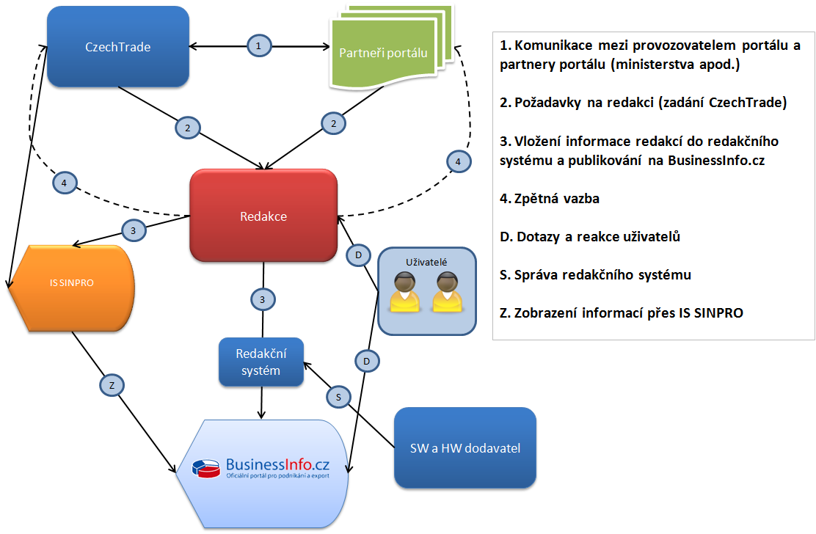

Role redakce ve schvalovacím workflow

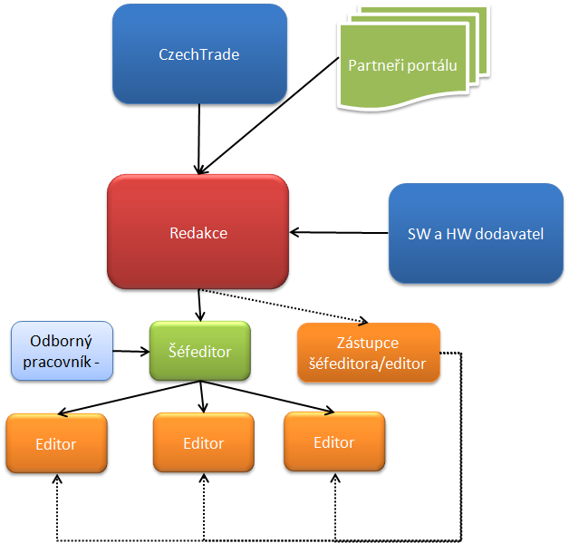

Úkolem a povinností redakce budou pravidelné redakční a koordinační schůzky se zástupci Zadavatele jejichž kompetencí je řídit projekt BusinessInfo.cz. Interval schůzek si dle situace domluví Šéfredaktor/Šéfeditor se zástupcem Zadavatele. Je vyžadováno, aby ve smlouvě byla zanesena povinnost uskutečnit tuto schůzku nejméně jednou za kalendářní měsíc. Zadavatel požaduje, aby na těchto schůzkách byl společně řešen měsíční obsahový plán očekávaných témat plánovaných k publikaci. Výstupem bude standardizovaný zápis ze schůzky včetně vyhodnocení plnění publikačního plánu.

Struktura článku

Vkládání článků probíhá prostřednictvím redakčního systému. Tělo článku editor upravuje prostřednictvím integrovaného WYSIWYG editoru, který umožňuje pracovat se styly a vzhledem článku. Editor umožňuje rychlejší tvorbu článku a nevyžaduje hlubší znalost jazyka HTML

Kromě těla článku upravuje editor také vlastnosti (metadata) článku, mezi které patří:
- Název článku (titulek), zkrácený název
- Platnost článku
- URL dokumentu
- Anotace, perex, Description
- Typ článku
- Obrázek/video
- Zdroj
- Tagy (štítky)
- Obrázky, infografiky v článku
- Šablony
- Související dokumenty (články)

Anotace, popisy (description), upoutávky, provázání obsahu

Každý článek musí obsahovat anotaci. Anotace/Perex článku znamená stručný popis obsahu dokumentu, který by neměl přesahovat 500 znaků a musí vystihovat obsah článku. Description (popis) je stručný popis stránky (článku), který se zobrazuje například u výsledků vyhledávání (Google). Tento text musí mít maximálně 400 znaků. Text by měl být napsaný tak, aby návštěvníka zaujal.

Upoutávkami je myšleno vytváření různých krátkých textů či hesel k různým důležitým či aktuálním tématům dle zadání zadavatele, které mají přitáhnout pozornost uživatelů k danému článku/tématu, Provázání obsahu: Přiřazení souvisejících článků a textů s daným tématem, přidělení příslušných štítků (tagů) apod.

Ukázka XHTML editoru, ve kterém se edituje tělo článku (dokumentu)
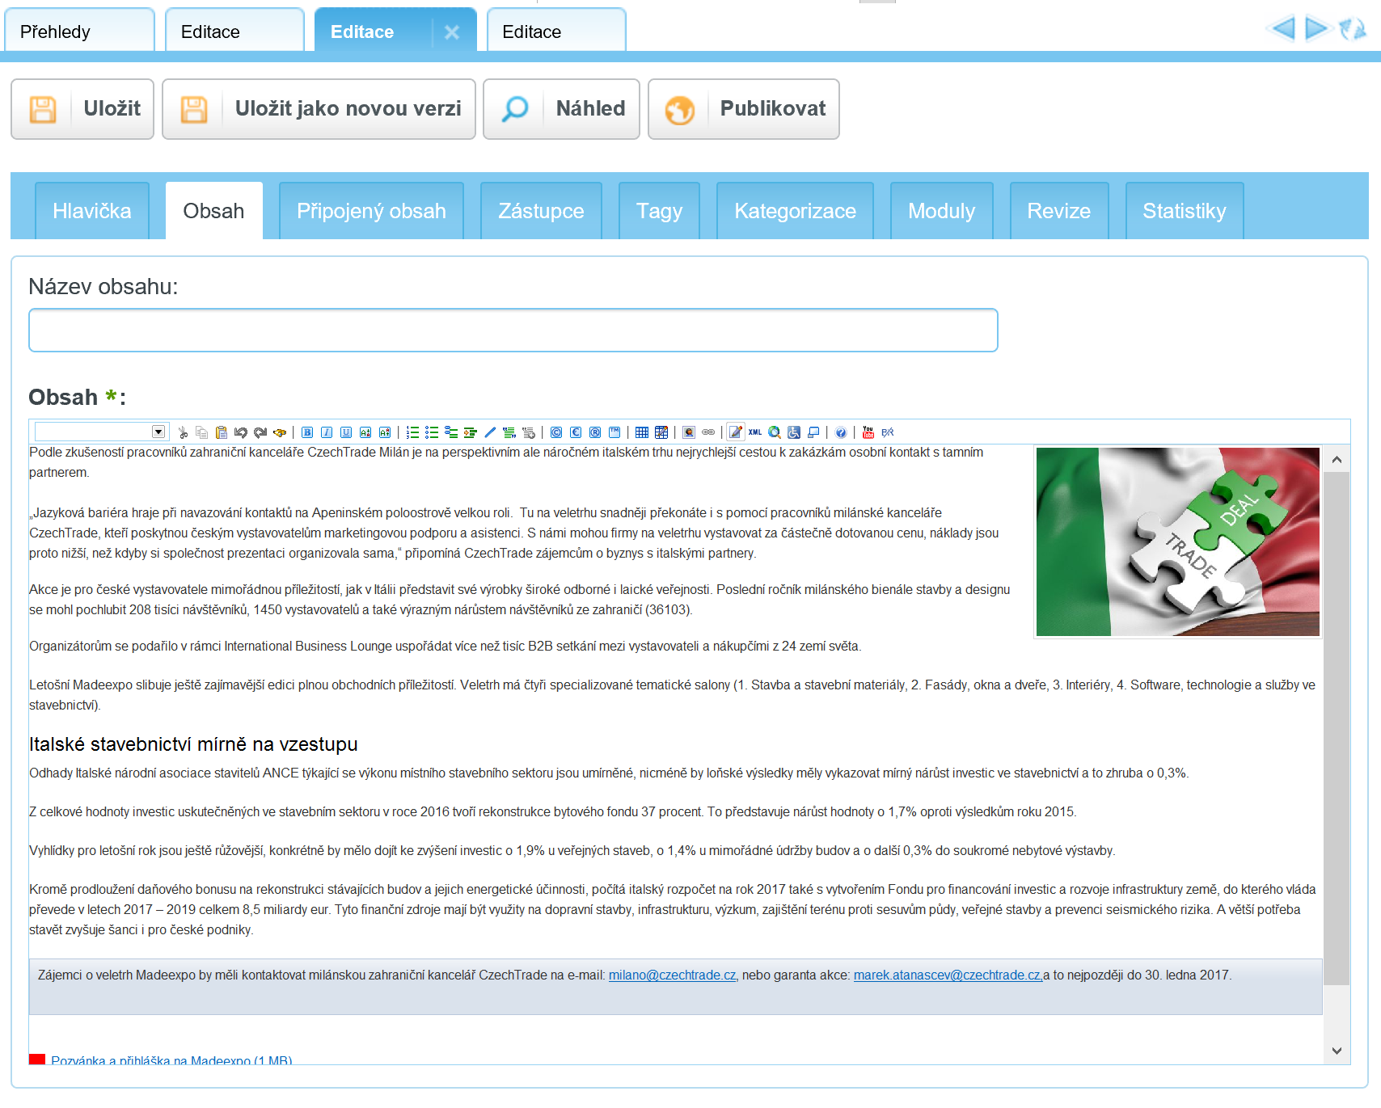

Struktura STI – souhrnné teritoriální informace

Záznam se edituje v systému SINPRO (což je další redakční systém, s kterým redakce bude pracovat)

Obsahuje například parametry:

Obecné informace
- Název
- Zpracovatel
- Platnost od – do
- Určeno k publikaci
- Země

+ další informace.

Informace zpracovávají a aktualizují jednotlivé zastupitelské úřady. Pouze v případě potřeby zasahuje redakce.

Kalendář akcí

Modul obsahuje detailní specifikaci každé akce, zejména pak její důkladnou kategorizaci. Správa dat probíhá jak přímo v redakčním systému portálu, tak částečně i v systému SINPRO.

Hlavními parametry v editaci akce (druhý obrázek) jsou:
- Název Akce
- Typ akce
- URL
- Datum akce od - do
- Místo konání
- Místo určení
- Region
- Město

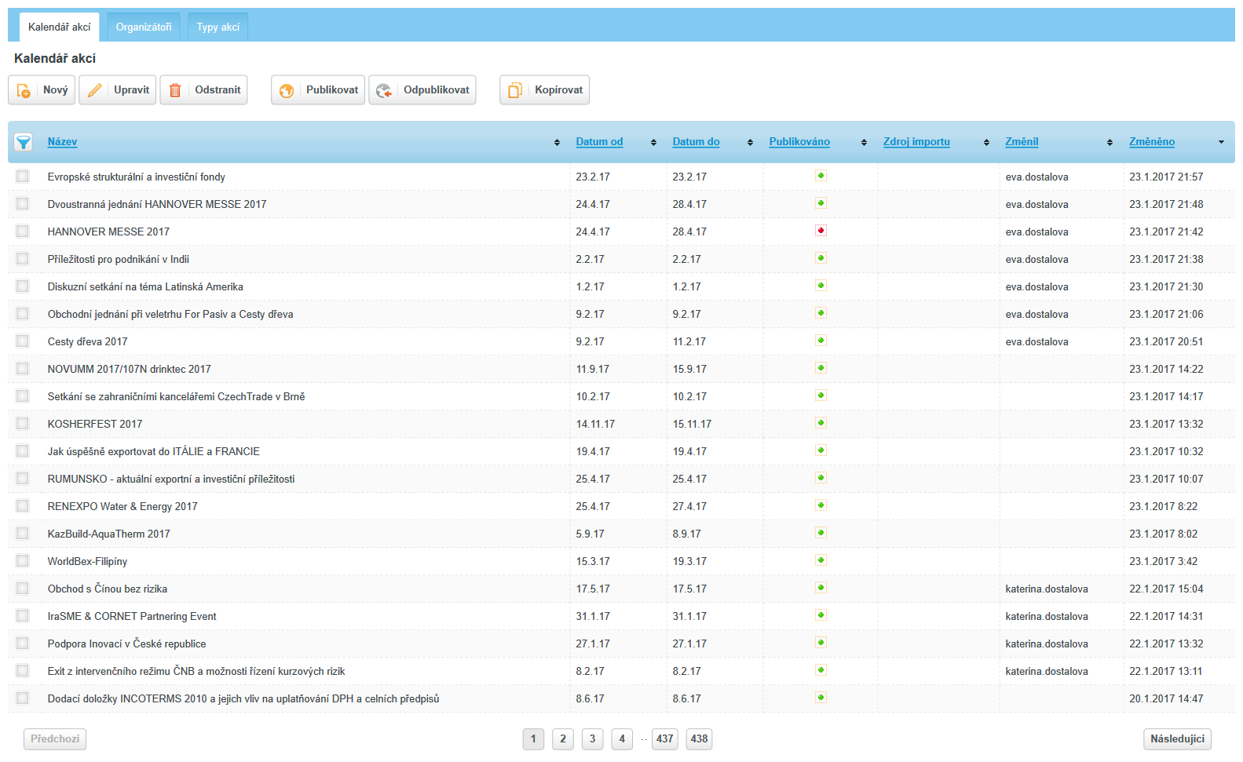

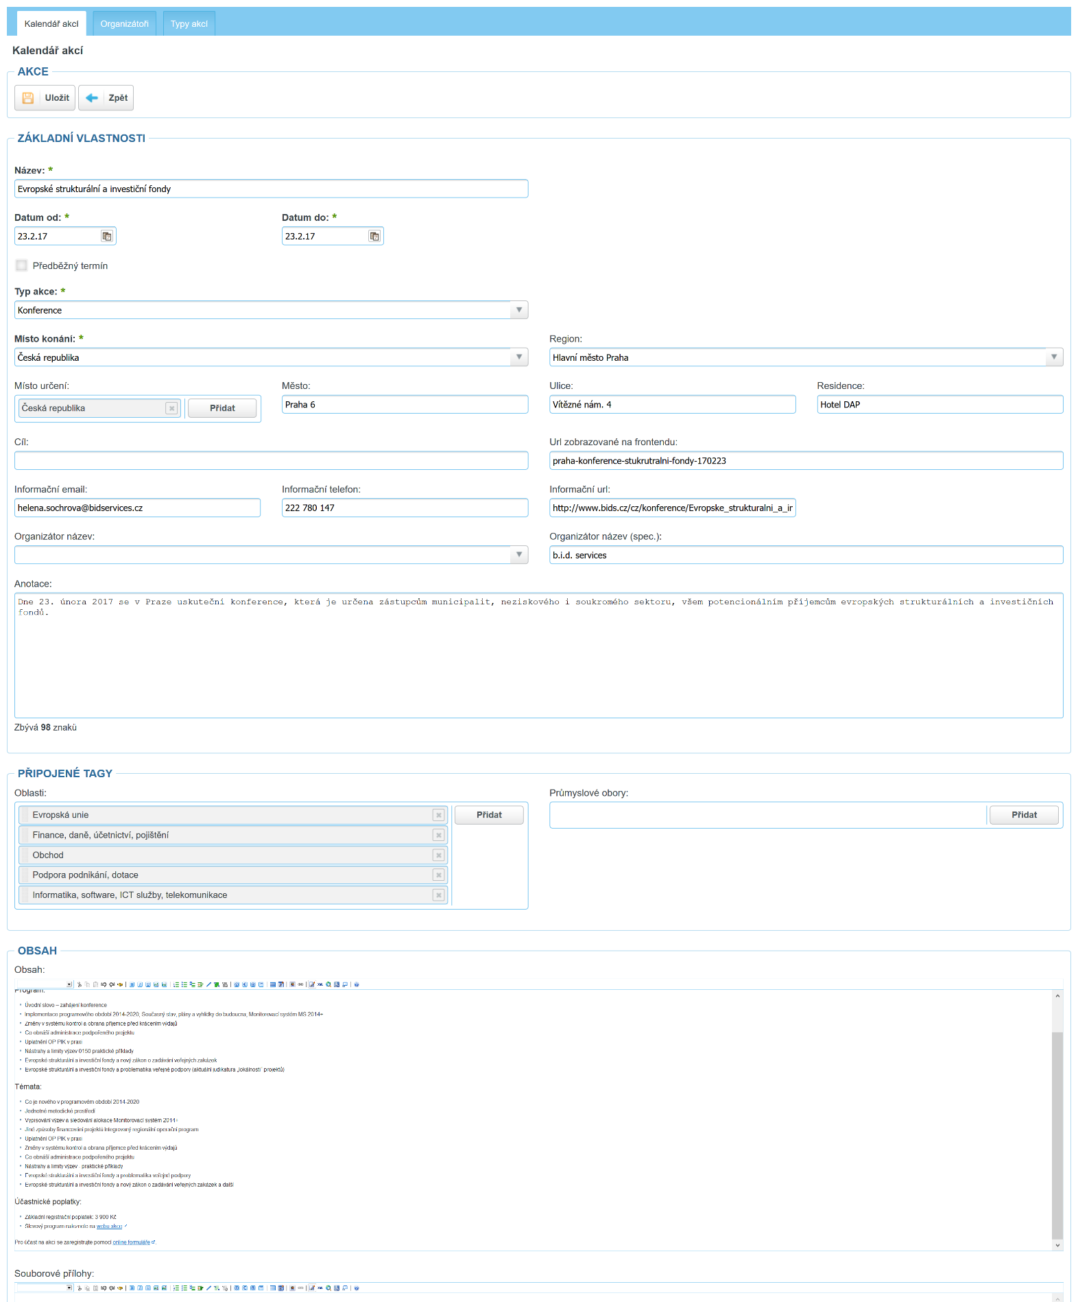

Databáze dotací a podpor

V současnosti je tato část portálu upozaděná. Zadavatel bude ve spolupráci s redakcí vytvářet plán na znovuoživení rubriky a využití jejího potenciálu pro uživatele

Editace záznamu dotace v redakčním systému kromě základních parametrů dotace, či podpory obsahuje i popis programu. V dalších záložkách se specifikuje charakteristika a termíny, kontakty.

Hlavní parametry záznamu jsou:
- Název dotace
- Program
- Perex - stručný popis dotace
- Vypisovatel
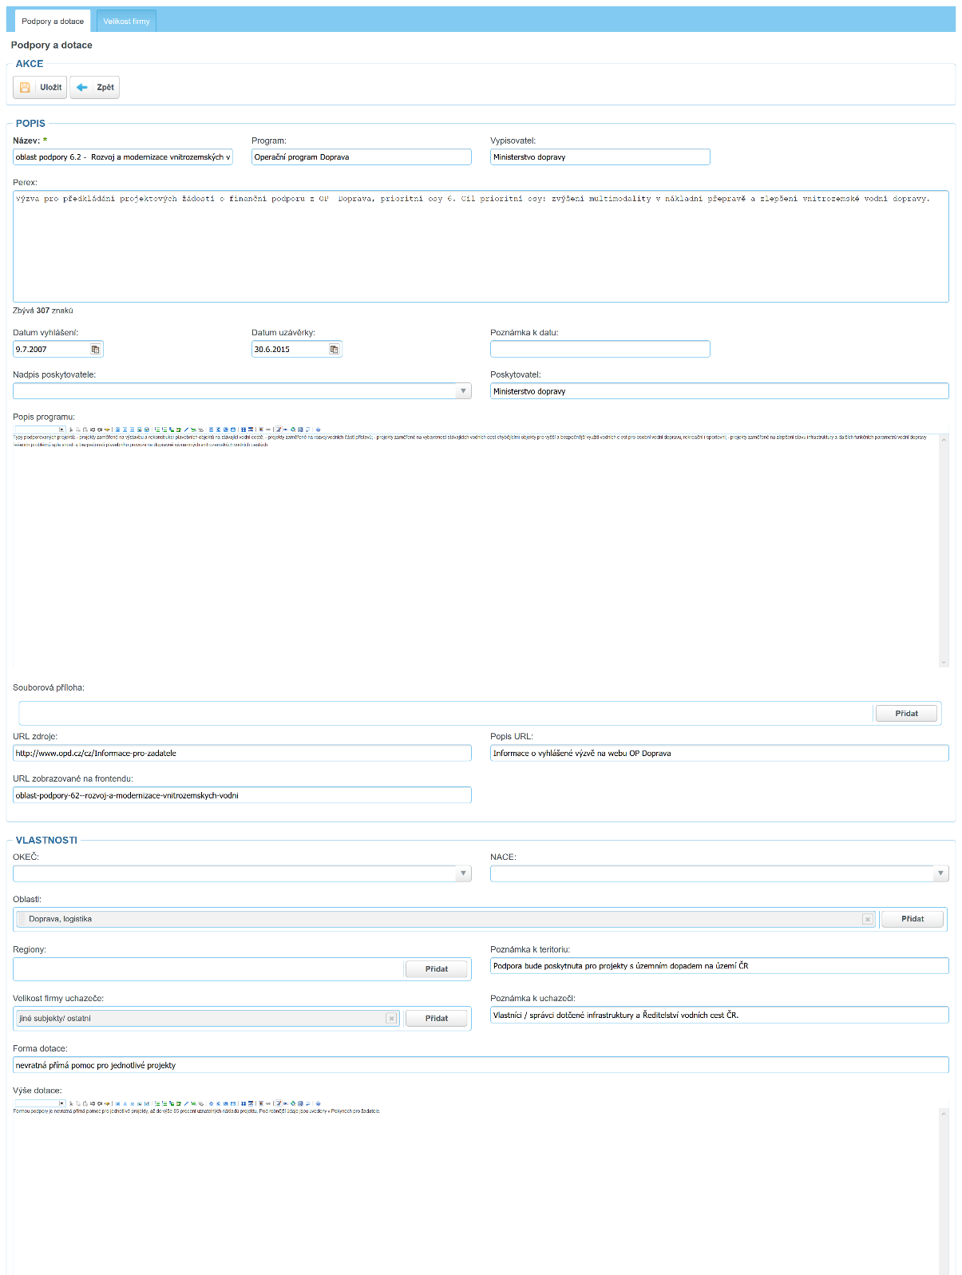

Katalog odkazů

Editace záznamu ODKAZ v katalogu odkazů umožňuje detailní popis, který uživateli poskytne základní informaci o obsahu daného URL.

Obsahuje parametry:
- Umístění v kategorii - strom
- Název odkazu
- Stav odkazu
- URL odkazu
- Tagy
- Anotace

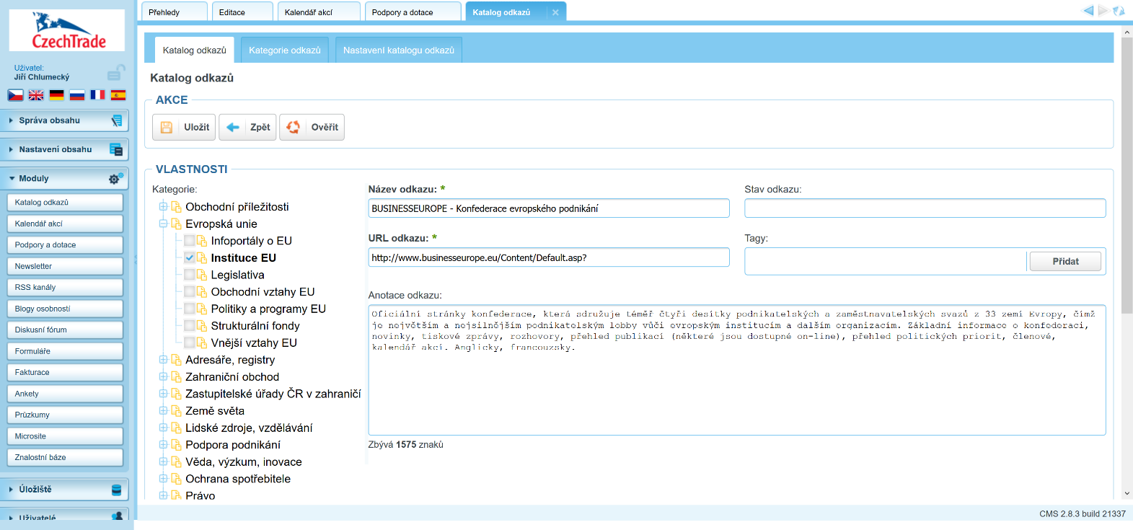

Životní situace

Vytváření strukturovaných textů, tzv. životních situací http://www.businessinfo.cz/cs/faze-podnikani/provoz-podnikani/zivotni-situace.html na základě podkladů. Databáze formulářů

Editace záznamu formuláře v redakčním systému obsahuje i popis formuláře, zdrojovou instituci, provázání se souvisejícími formuláři, informacemi na BI a relevantní nápovědy. Součástí záznamu jsou i technické informace usnadňující kontrolu aktuálnosti formuláře v příloze.

Hlavní parametry záznamu jsou:
- Název formuláře
- Typ formuláře (jen k tisku/, vyplnitelný/, odeslatelný/, vyplnění on-line)
- Relevantní nápovědy
- Popis formuláře
- Kontrolní fráze
- Odkaz na zdroj formuláře
- Tagy

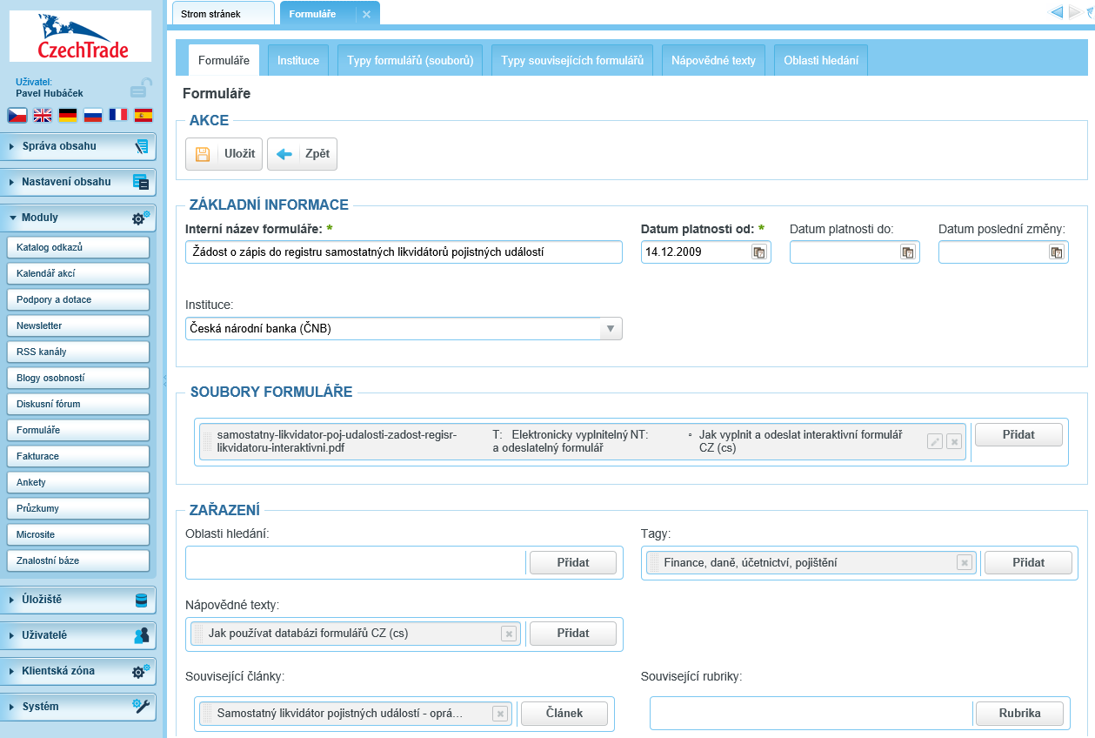

POSKYTOVÁNÍ SLUŽEB KONTAKTNÍHO CENTRA PRO UŽIVATELE PORTÁLU

Součástí plnění předmětu veřejné zakázky je dále poskytování služeb kontaktního centra (dále též KC), které bude zodpovídat telefonické, emailové a webové dotazy uživatelů portálu.

Dotazy uživatelů a odpovědi

Dotazy nejčastěji přicházejí prostřednictvím diskusních fór. Zadavatel přímo nevyžaduje po Účastníkovi odborné zodpovídání dotazů, ale zejména podrobné nasměrování tazatele na konkrétní místo v rámci portálu BusinessInfo.cz (event. v rámci webů veřejné správy a partnerů portálu), kde dostane odpověď na svůj dotaz. Během provozu kontaktního centra vznikne znalostní báze, pomocí které budou pak operátoři schopni řešit větší procento dotazů samostatně.

      - Emailové dotazy, které se zodpovídají písemně a dotazy skrze webový formulář na Portále
      - Odpovědi na dotazy v rámci diskusních fór na Portále.
      - Telefonické dotazy

Zadavatel předpokládá poskytování služeb kontaktního centra s využitím technologií Účastníka a v prostorách Účastníka.
Budou sledovány min tyto informace:
- ID případu
- Kontaktní údaje tazatele
- Téma dotazu (tagy a příbuzná témata)
- Komunikační kanál
- Způsob řešení
- Historie případu
- Řešitel

Služby kontaktního centra portálu dále obnáší:
- Zajišťování informační podpory uživatelům portálu.
- Sběr podnětů od uživatelů portálu.
- Zřízení a průběžný rozvoj a aktualizace znalostní databáze, která bude propojena s CMS redakčním systémem či IS SINPRO a sdílena s ostatními pracovníky redakce a dalšími subjekty (V současnosti je toto výhledový plán Zadavatele)

Poskytování služeb spojených s provozem a rozvojem portálu dle požadavků Zadavatele
- Kontinuální evidence a vyhodnocování požadavků Zadavatele a uživatelů portálu
- Návrhy řešení identifikovaných problémů z podnětů Zadavatele a uživatelů na portálu i v redakčním systému
- Provádění uživatelského testování nových funkcionalit portálu i funkcionalit redakčního systému
- Spolupráce při zajištění maximální součinnosti s partnery portálu (ministerstva a podřízené organizace) a jednání s nimi
- Spolupráce při součinnosti s HW a SW dodavatelem portálového řešení
- Návrhy a realizace mediálních a obsahových partnerství portálu
- Podpora dobrého jména značky portálu v rámci mediálního portfolia dodavatele a i mimo něj.
- Tvorbu nových struktur, rubrik, event. dalších prezentací v rámci Portálu dle požadavků Zadavatele s využitím nástrojů CMS-redakčního systému Zadavatele
- Změny workflow a datových struktur dle požadavků Zadavatele a redakční praxe
- Konzultace při návrhu struktury nového obsahu, případně při jeho změnách
- Konzultace a další práce při případné změně a rozvoji redakčního systému
- Aktivní správa účtů portálu na sociálních sítích dle zadání Zadavatele
- Zpracování dalších podkladů přímo či nepřímo souvisejících se správou a provozem portálu dle zadání zadavatele

Předpokládaný rozsah plnění za 1 měsíc

Zadavatel předpokládá od Účastníka následující rozsah plnění za 1 měsíc:

Předpokládaný rozsah plnění za 1 měsíc
Druh plnění | Počet | Jednotka
Poskytování redakčních služeb
Počet aktivních normostran | 120 | NS
Počet pasivních normostran | 600 | NS
Počet aktivních normostran v AJ (event. v cizím jazyku) | 15 | NS
Počet pasivních normostran v AJ (event. v dalším cizím jazyku) | 40 | NS
Počet odborných textů – normostran | 80 | NS
Počet hodin – běžná kontrola obsahu, evidence, aktualizace, obsluha CMS systému – redaktorské práce | 150 | Hod
Počet hodin odborné texty – aktualizace a konzultace | 40 | Hod
Počet anotací (description, upoutávky) ks | 300 | Ks
Audio a video zpracování | 90 | Hod
Tvorba elektronických formulářů | 10 | Ks
Zajištění služeb kontaktního centra
Provoz KC v určených hodinách, zpracování odpovědí na dotazy, práce na obsahu v rámci redakční činnosti | 160 | Hod
Poskytování činností spojených s rozvojem portálu
Evidence připomínek, návrhy řešení, schůzky a pracovní jednání | 30 | Hod
Náměty na rozvoj, konzultace | 30 | Hod

Pozn.: Rozsah plnění za 1 měsíc je indikativní dle zkušenosti Zadavatele a může se měnit dle skutečných potřeb.

Výkazy práce, objednávky

Objednávky se vystavují měsíčně na základě měsíčních či čtvrtletních plánů, které navrhuje a schvaluje Dodavatel, na návrh Zadavatele. V případě mimořádných, neočekávaných či specifických požadavků Zadavatele nebo partnerů portálu, se vystavují nepravidelně další dílčí objednávky, ovšem vždy v rámci smluvních jednotkových cen. V objednávkách bude specifikováno množství normostran obsahu, popř. počet odpracovaných hodin a počet specifických úkonů.

Práce se bude vykazovat dle skutečně realizovaných normostran, hodin a úkonů (ks) pro každého člena týmu redakce viz příloha č. 9. Normostrany, hodiny a typizované činnosti budou fakturovány dle jednotkových cen. V redakčním systému bude nastaveno automatické počítadlo vytvořených normostran a odvedené práce v hodinách či typových úloh. Ostatní činnosti a úkony bude dodavatel vykazovat dle hodin buď v redakčním systému, nebo ve zvláštní tabulce doplňkově.

Příloha 9: Příklad struktury měsíčního výkazu práce redakce

- je přiložena ve zvláštním souboru v Excelu

